ΘΕΜΑ 2
2.1.
2.1.Α.
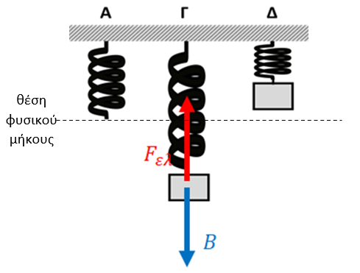
Μονάδες 4
2.1.B. Το σώμα, όταν το ελατήριο βρεθεί στη θέση Γ δέχεται δύο δυνάμεις, το βάρος $Β$ από απόσταση και την δύναμη του ελατηρίου $F_{ελ}$ από επαφή. Οι δυνάμεις φαίνονται στο παραπάνω σχήμα. Το βάρος σχεδιάζεται πάντα κατακόρυφα με φορά προς τα κάτω. Η δύναμη που ασκείται από το ελατήριο στο σώμα έχει πάντα κατεύθυνση προς τη θέση φυσικού μήκους του ελατηρίου.
Μονάδες 8
2.2.
2.2.A. Σωστή απάντηση η (α).
Μονάδες 4
2.2.B. Το σφουγγάρι είναι ένα σώμα που παραμορφώνεται ελαστικά. Όταν σταματήσουμε να του ασκούμε δύναμη, το σφουγγάρι αποκτά το αρχικό του σχήμα.

Μονάδες 9

